# 使用说明

1. 登录界面

运行程序，进入登录界面。

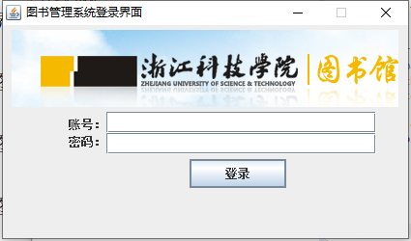

1. 主界面

在登录界面中输账号（admin）和密码（admin）,进入主界面。若账号密码错误或空着则会提示相应的错误。

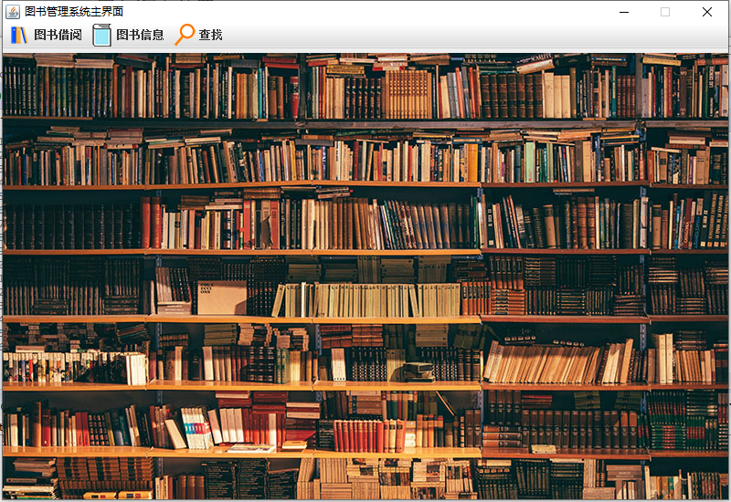

1. 借书界面

点击菜单图书借阅的借阅图书菜单项，进入借书界面。输入图书ID和借书人ID点击“确认”，若无错误则借书成功。

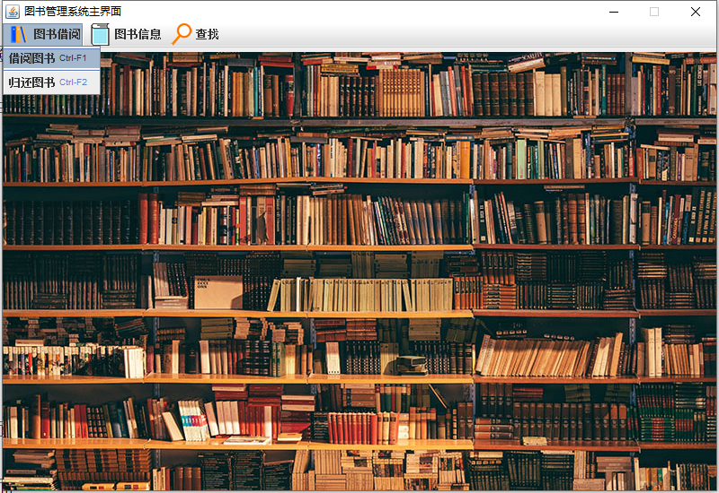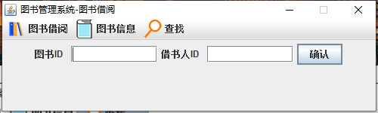

1. 还书界面

点击菜单图书借阅的归还图书菜单项，进入借书界面。输入图书ID和还书人点击“确认”，若无错误则还书成功。

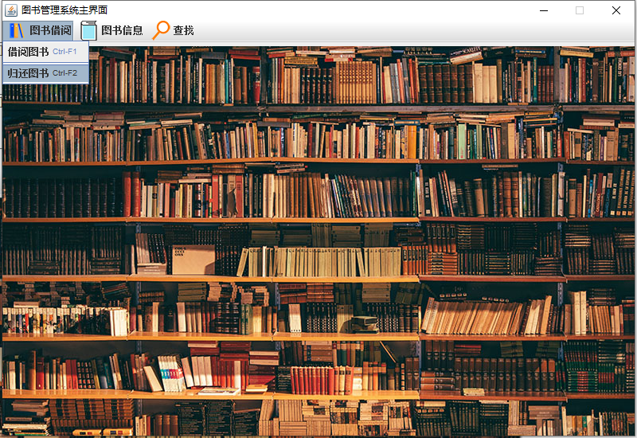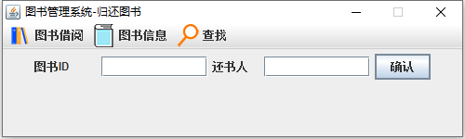

1. 增加图书界面

点击菜单图书信息的添加图书菜单项，进入增加图书界面。输入ID、书名、作者、出版社、金额、ISBN，点击“确认”，若无错误则添加图书成功。

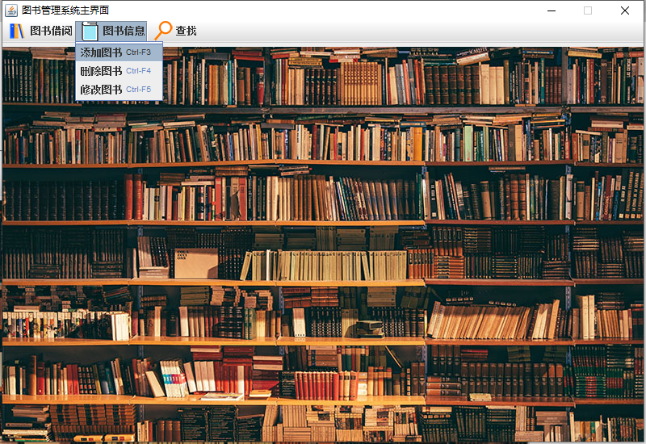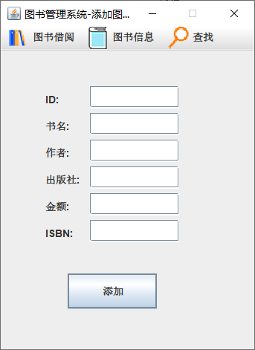

1. 删除图书界面

点击菜单图书信息的删除图书菜单项，进入删除图书界面。输入ID点击“确认”，若无错误则删除图书成功。

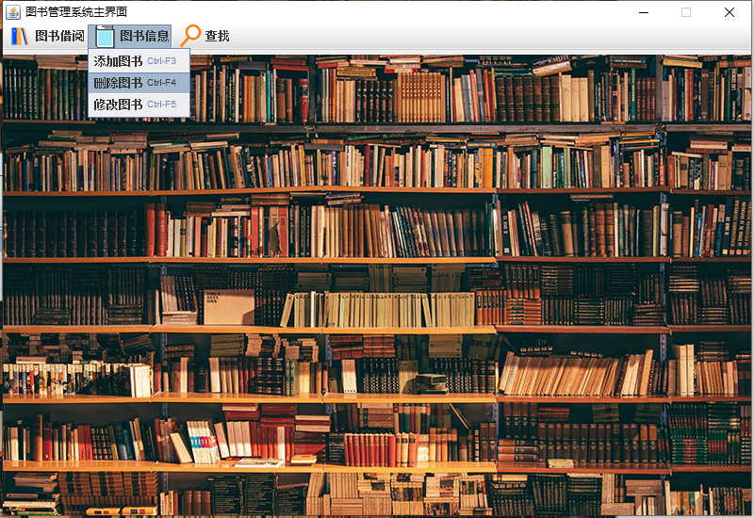

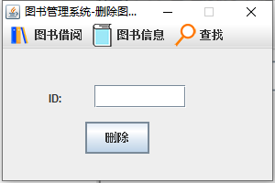

1. 修改图书界面

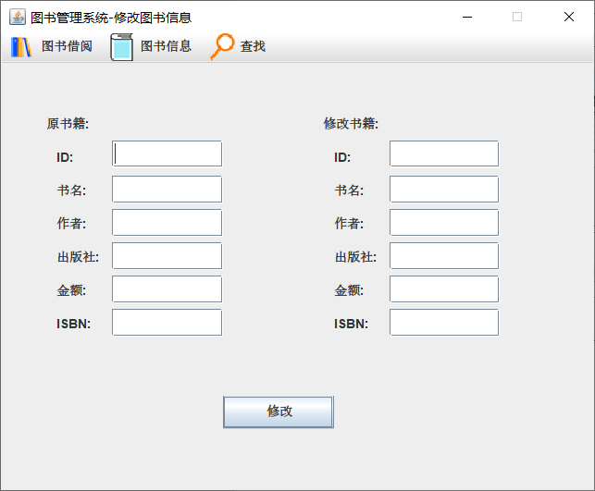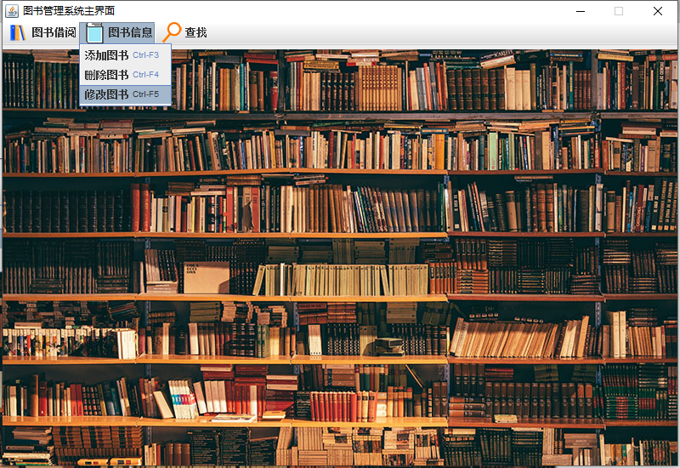点击菜单图书信息的修改图书菜单项，进入修改图书界面。输入想改书籍ID、书名、作者、出版社、金额、ISBN，再输入要改的数据，点击“确认”，若无错误则修改图书成功。

1. 查找图书图书界面

点击菜单查找的查找图书菜单项，进入查找图书界面。输入ID、书名、作者、出版社、金额、ISBN，点击“确认”，若无错误则显示图书信息。

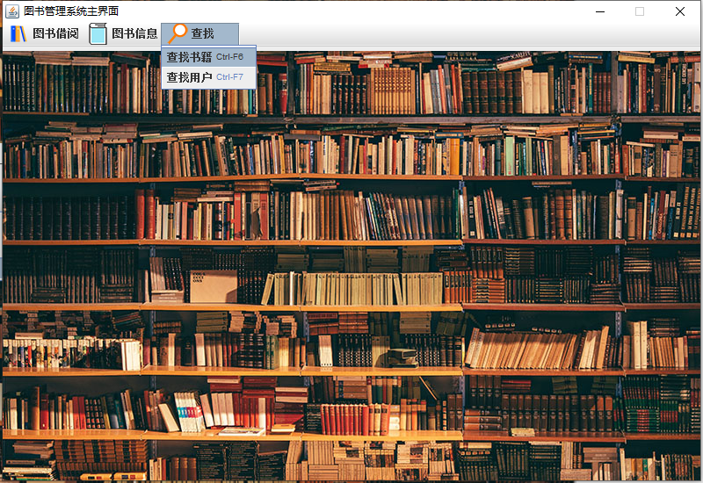

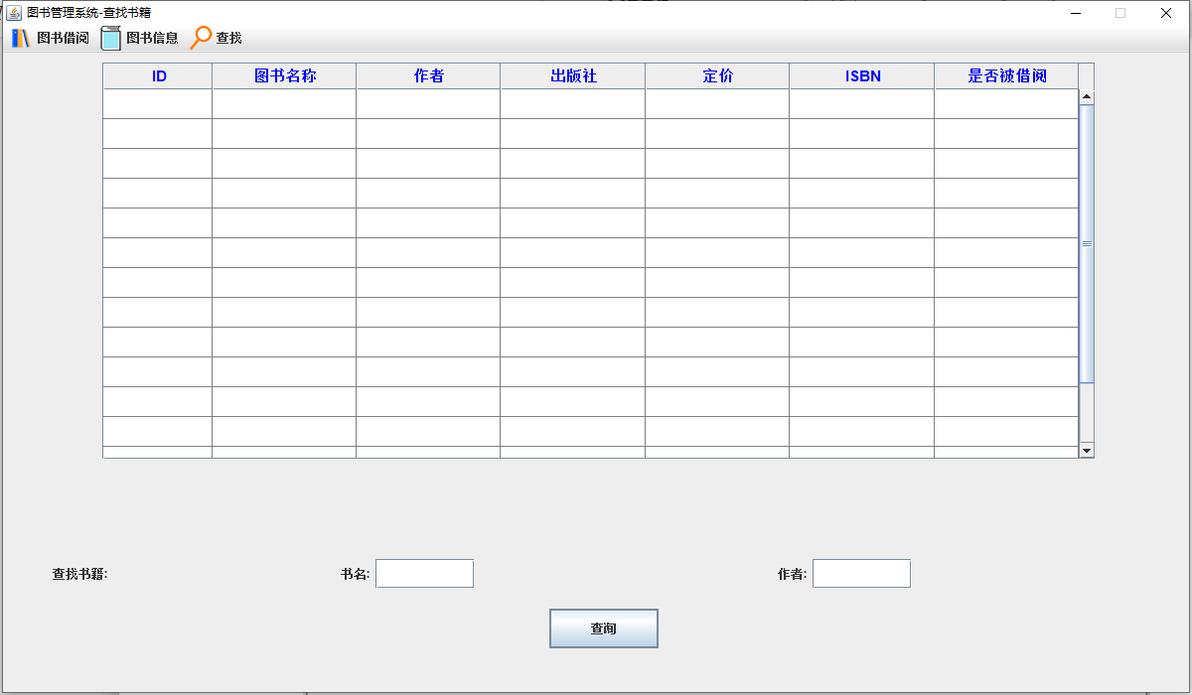

九、查找用户图书界面

点击菜单查找的查找用户菜单项，进入查找用户界面。输入查找用户名和用户ID点击“确认”，若无错误则显示用户信息。

